Министерство науки и высшего образования Российской Федерации
Федеральное государственное автономное образовательное учреждение высшего образования
«Пермский национальный исследовательский политехнический университет»

Электротехнический факультет
Выпускающая кафедра: информационные технологии и автоматизированные системы (ИТАС)
Направление подготовки: 09.03.04 Программная инженерия

ОТЧЕТ
Лабораторная работа
«Программа, управляемая событиями»
По дисциплине «Основы алгоритмизации и программирования»

Выполнил студент группы РИС-25-2б
Фокин Алексей Дмитриевич
Принял: Доц. Полякова О.А.

Пермь 2026
Постановка задачи:
- Определить иерархию пользовательских классов (см. лабораторную работу №5).
Во главе иерархии должен стоять абстрактный класс с чисто виртуальными
методами для ввода и вывода информации об атрибутах объектов.
- Реализовать конструкторы, деструктор, операцию присваивания, селекторы и модификаторы.
- Определить класс-группу на основе структуры, указанной в варианте.
- Для группы реализовать конструкторы, деструктор, методы для добавления и удаления элементов в группу, метод для просмотра группы, перегрузить операцию для получения информации о размере группы.
- Определить класс Диалог – наследника группы, в котором реализовать методы для обработки событий.
- Добавить методы для обработки событий группой и объектами пользовательских классов.
- Написать тестирующую программу.
- Нарисовать диаграмму классов и диаграмму объектов.

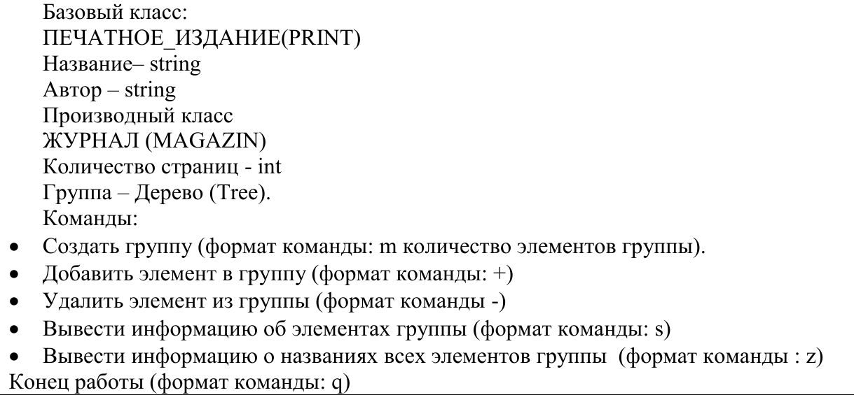
Анализ задачи:
- Реализуем базовый чисто виртуальный класс Объект
- Реализуем его наследника, класс Печатное Издание
- Реализуем его наследника, класс Журнал
- Реализуем Связный Список Объектов
- Реализуем структуру События, которая будет осуществлять сообщение между частями класс-группы
- Реализуем класс Диалог (наследник), который будет осуществлять обработку событий в класс-группе, для него реализуем методы конструкции, деструкции, метод-геттер события, метод-исполнитель, метод-хендлер, метод-очиститель события, метод Valid проверяющий, закончился Диалог или нет, а также метод окончания Диалога. Уникальный аттрибут Диалога, отличающий его от Списка — EndState, индикатор того, окончилась обработка событий или нет
UML
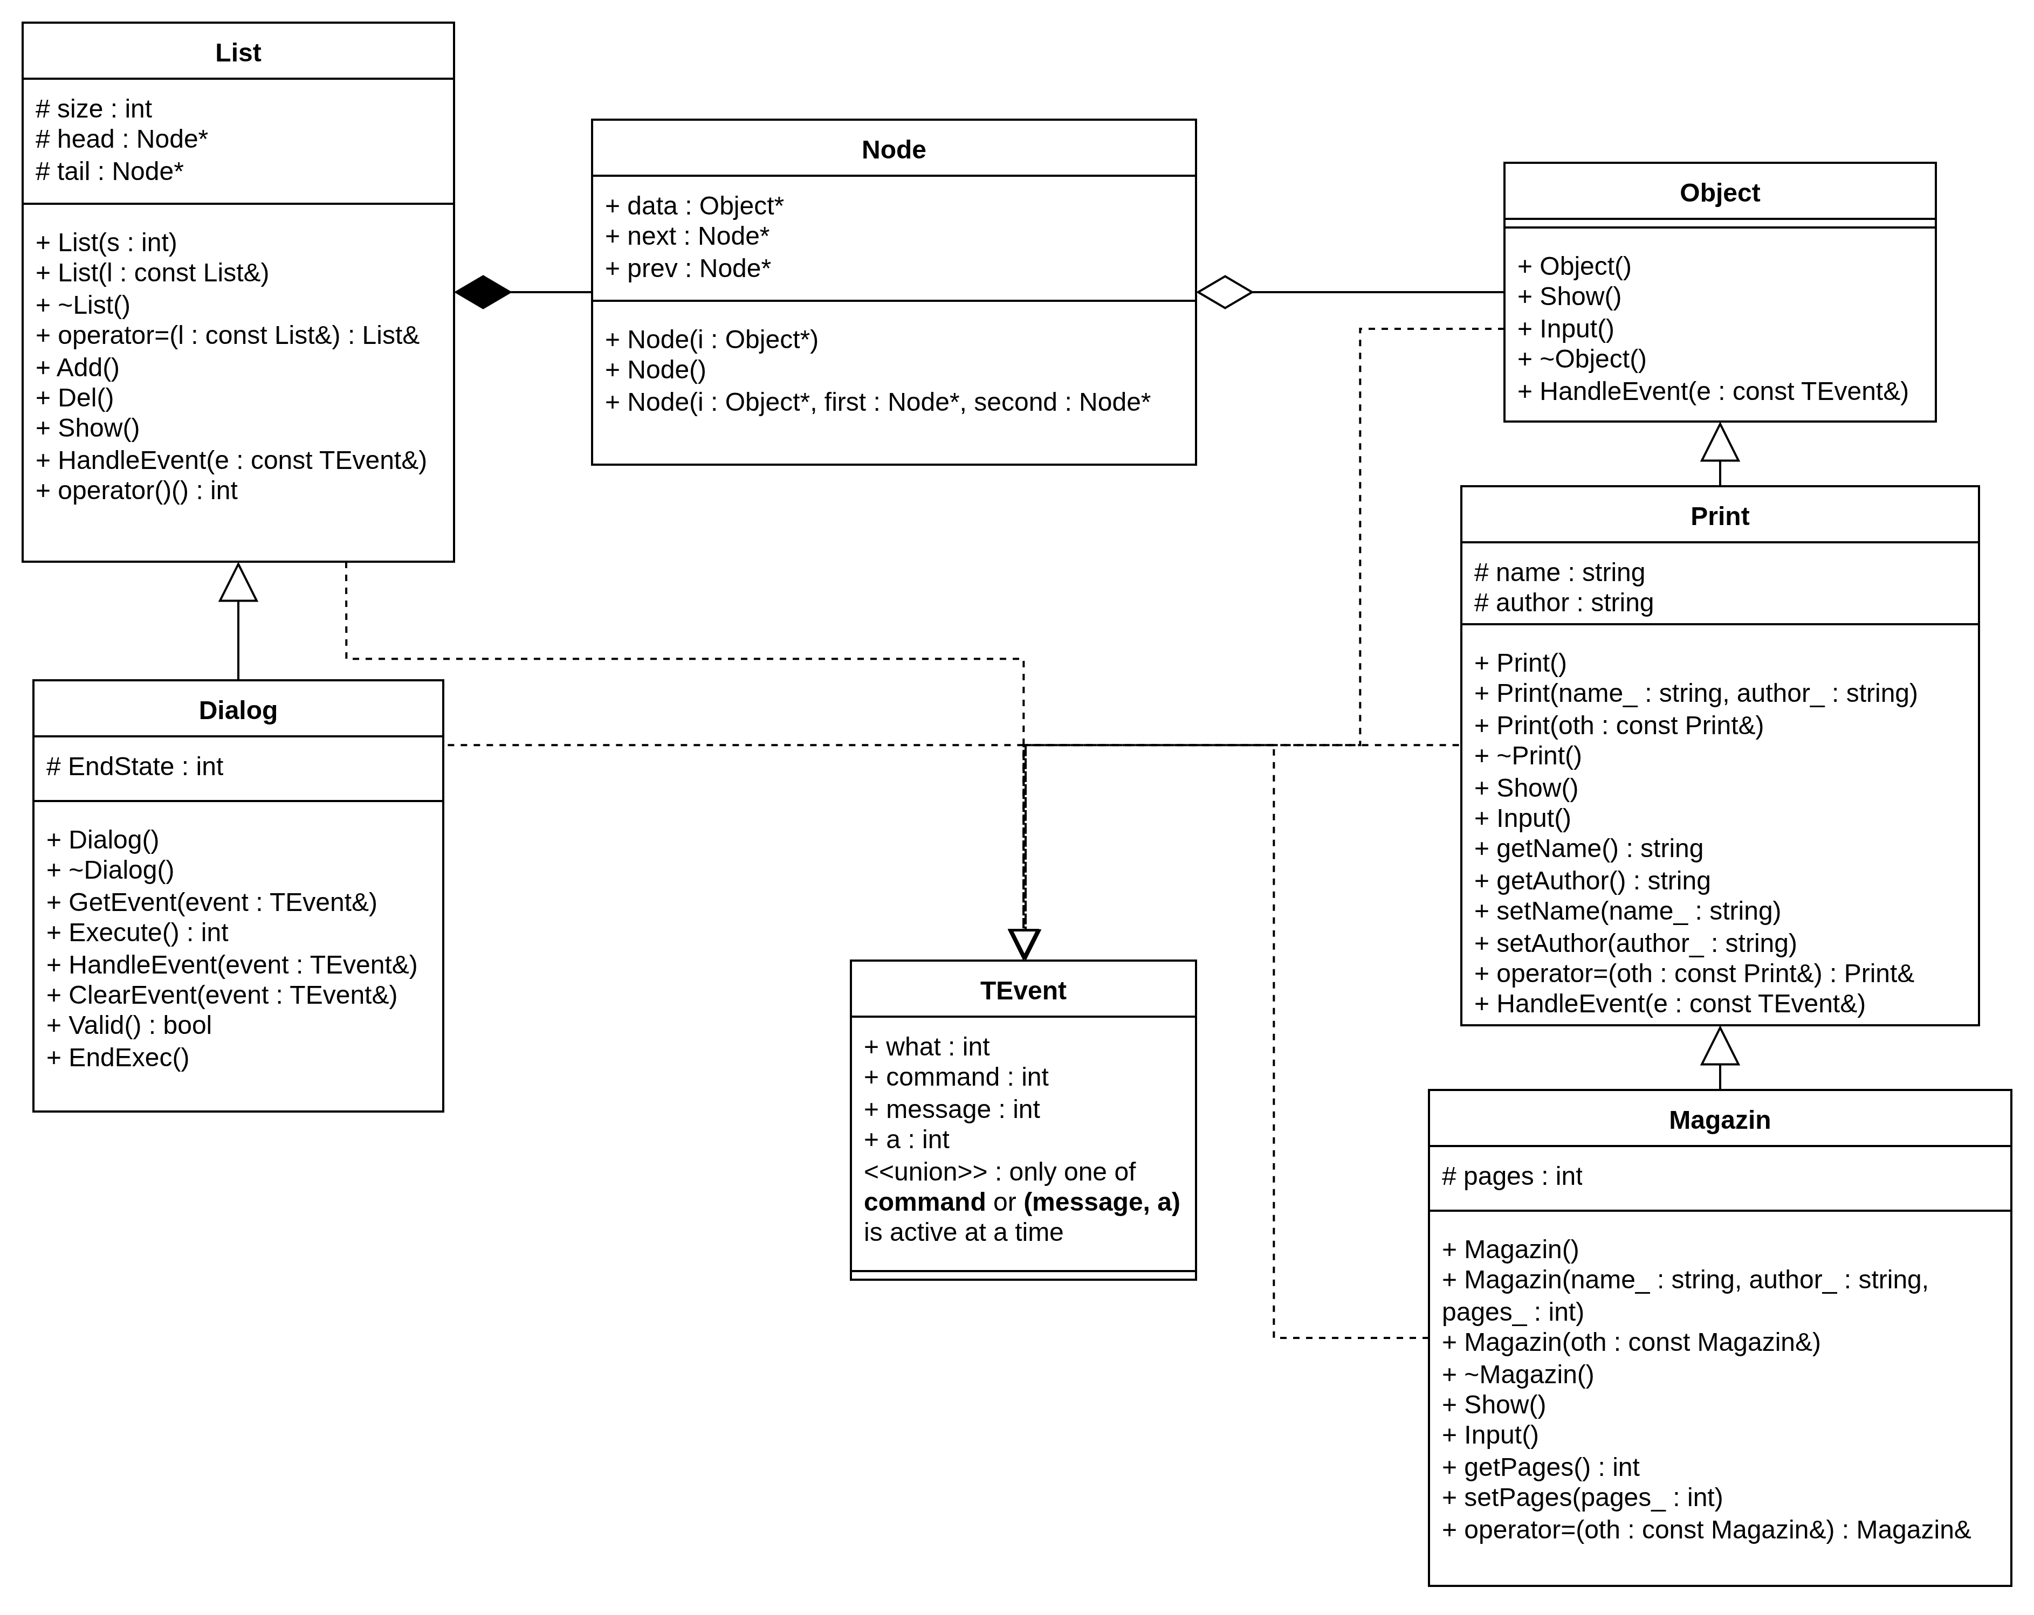
Object, Print, Magazin — все члены одной иерархии наследования
Object может хранится в Node, но может существовать автономно
Node хранится в List, не может существовать автономно
List является родительским классом Dialog, Dialog расширяет его функционал

Ни один из перечисленных классов не хранит TEvent, но TEvent может вызывать в них изменения/заставлять выполнять некие действия => Все классы зависят от TEvent
Код
main.cpp
#include <iostream>
#include "Dialog.h"
//Entry point - create and run dialog interface
int main()
{
Dialog D;
D.Execute(); //start interactive command loop
}
Object.h
#pragma once
#include "Event.h"
//A fully abstract class to be stored inside List
class Object
{
public:
Object();
virtual void Show() = 0;
virtual void Input() = 0;
virtual ~Object();
virtual void HandleEvent(const TEvent& e) = 0;
};
Print.h
#pragma once
#include "Object.h"
#include <string>
class Print :
public Object //Inheritor of object, basic class
{
protected: //attributes
std::string name;
std::string author;
public:
//basic constructors and a virtual destructor
Print();
Print(std::string, std::string);
Print(const Print&);
virtual ~Print();
//i/o methods
void Show();
void Input();
//getters and setters
std::string getName();
std::string getAuthor();
void setName(std::string name_);
void setAuthor(std::string author_);
//assignment overload
Print& operator=(const Print&);
//Event Handler
void HandleEvent(const TEvent& e);
};
Print.cpp
#include "Print.h"
#include <string>
#include <iostream>
#include "Event.h"
//Basic constructors and a destructor
Print::Print() : name(""), author("") {}
Print::Print(std::string name_, std::string author_) : name(name_), author(author_) {}
Print::Print(const Print& oth) {
name = oth.name;
author = oth.author;
}
Print::~Print() {}
//Formatted input and output
void Print::Show() {
std::cout << "\nName: " << name << "\nAuthor: " << author;
}
void Print::Input() {
std::cout << "Name?\n";
std::getline(std::cin, name);
std::cout << "Author?\n";
std::getline(std::cin, author);
}
//Basic getters and setters
std::string Print::getName() { return name; }
std::string Print::getAuthor() { return author; }
void Print::setName(std::string name_) { name = name_; }
void Print::setAuthor(std::string author_) { author = author_; }
//basic assignment
Print& Print::operator=(const Print& oth) {
if (this == &oth) return *this; //self-assignment defense
name = oth.name;
author = oth.author;
return *this;
}
//On an event -- give the name of a print
void Print::HandleEvent(const TEvent& e) {
if (e.what == evMessage) {
switch (e.command) {
case cmName:
std::cout << "name = " << getName() << std::endl;
break;
}
}
}
Magazin.h
#pragma once
#include "Print.h"
#include <string>
//Magazine class inheriting from Print
class Magazin :
public Print
{
protected:
int pages; //number of pages in the magazine
public:
//Basic constructors and destructor
Magazin();
Magazin(std::string, std::string, int);
Magazin(const Magazin&);
~Magazin();
//Formatted input and output
void Show();
void Input();
//Basic getters and setters
int getPages();
void setPages(int);
//Assignment operator
Magazin& operator= (const Magazin&);
};
Magazin.cpp
#include "Magazin.h"
#include <string>
#include <iostream>
//Basic constructors and a destructor
Magazin::Magazin() : Print(), pages(0) {}
Magazin::Magazin(std::string s1, std::string s2, int p) : Print(s1, s2), pages(p) {}
Magazin::Magazin(const Magazin& oth) {
name = oth.name;
author = oth.author;
pages = oth.pages;
}
Magazin::~Magazin() {}
//Formatted input and output
void Magazin::Show() {
std::cout << "Name: " << name << "\nAuthor: " << author << "\nPages: " << pages;
}
void Magazin::Input() {
std::cout << "Name?\n";
std::getline(std::cin, name);
std::cout << "Author?\n";
std::getline(std::cin, author);
std::cout << "Pages?\n";
std::string buf;
std::getline(std::cin, buf);
pages = std::stoi(buf); //convert string input to integer
}
//Basic getters and setters
int Magazin::getPages() { return pages; }
void Magazin::setPages(int p) { pages = p; }
//Assignment operator with self-assignment defense
Magazin& Magazin::operator=(const Magazin& oth) {
if (&oth == this) return *this;
name = oth.name;
author = oth.author;
pages = oth.pages;
return *this;
}
List.h
#pragma once
#include "Object.h"
#include <iostream>
//Node structure for doubly linked list
struct Node {
Object * data;
Node* next;
Node* prev;
//Node constructors with different initialization patterns
Node(Object * i) : data(i), next(nullptr), prev(nullptr) {}
Node() : data(nullptr), next(nullptr), prev(nullptr) {}
Node(Object * i, Node* first, Node* second) : data(i), next(first), prev(second) {}
};
class List {
protected:
int size; //current number of elements
Node* head; //pointer to first element
Node* tail; //pointer to last element
public:
//Basic constructors and destructor
List();
List(int s);
List(const List& l);
~List();
//Assignment operator
List& operator=(const List& l);
//List operations
void Add();
void Del();
void Show();
//Event handling
void HandleEvent(const TEvent& e);
//Returns list size
int operator() ();
};
List.cpp
#include <iostream>
#include <string>
#include "List.h"
#include "Print.h"
#include "Magazin.h"
//Basic constructors and destructor
List::List() : head(nullptr), tail(nullptr), size(0) {}
List::List(int s) {
size = s;
if (size == 0) {
head = nullptr;
tail = nullptr;
}
else {
//Populate list with interactive user input for each element
for (int i = 0; i < size; i++) {
Add();
}
}
}
//Copy constructor - deep copy of entire list
List::List(const List& l) {
Node* cur = l.head;
while (cur) {
Node* to_add = new Node(cur->data);
if (!head) {
head = to_add;
tail = to_add;
}
else {
tail->next = to_add;
tail->next->prev = tail;
tail = to_add;
}
cur = cur->next;
}
}
List::~List() {
Node* cur = head;
Node* buf;
while (cur) {
buf = cur;
cur = cur->next;
delete buf;
}
head = nullptr;
tail = nullptr;
}
//Assignment operator with self-assignment defense
List& List::operator=(const List& l) {
if (this == &l) return *this;
size = l.size;
//Clear existing list before copying
if (head) {
Node* cur = head;
Node* buf;
while (cur) {
buf = cur;
cur = cur->next;
delete buf;
}
head = nullptr;
tail = nullptr;
}
//Deep copy elements from source list
Node* cur = l.head;
for (int i = 0; i < size; i++) {
Node* to_add = new Node(cur->data);
if (!head) {
head = to_add;
tail = to_add;
}
else {
tail->next = to_add;
tail->next->prev = tail;
tail = to_add;
}
cur = cur->next;
}
return *this;
}
//Returns current list size
int List::operator() () {
return size;
}
//Add new element to the end of the list with user input
void List::Add() {
std::string pars;
Node* to_add = new Node();
std::cout << "\n1. Print\n2. Magazin\nEnter 1/2: ";
std::getline(std::cin, pars);
int par = std::stoi(pars);
if (par == 1) {
Print* a = new Print();
a->Input();
to_add->data = a;
}
else if (par == 2) {
Magazin* a = new Magazin();
a->Input();
to_add->data = a;
}
if (par > 2 || par < 1) {
std::cout << "ERROR\n";
return;
}
if (size == 0) {
head = to_add;
tail = to_add;
size = 1;
return;
}
to_add->prev = tail;
tail->next = to_add;
tail = to_add;
size++;
}
//Delete the last element from the list
void List::Del() {
if (size == 0) {
std::cout << "Empty!\n";
return;
}
if (size == 1) {
delete tail;
tail = nullptr;
head = nullptr;
size = 0;
return;
}
tail = tail->prev;
delete tail->next;
tail->next = nullptr;
size--;
}
//Display all elements in the list
void List::Show() {
if (!head) {
std::cout << "Empty!\n";
return;
}
Node * cur = head;
while (cur) {
cur->data->Show();
std::cout << '\n';
cur = cur->next;
}
std::cout << '\n';
}
//Assign event to all elements in the list
void List::HandleEvent(const TEvent &e) {
if (!head) {
std::cout << "Empty!\n";
return;
}
Node* cur = head;
while (cur) {
cur->data->HandleEvent(e);
cur = cur->next;
}
}
Event.h
#pragma once
//Event type constants
const int evNothing = 0; //no event
const int evMessage = 100; //message event
//Command constants for message events
const int cmAdd = 1; //add element to list
const int cmDel = 2; //delete element from list
const int cmShow = 3; //show all elements
const int cmName = 4; //display print name
const int cmMake = 5; //create something
const int cmSize = 6; //show list size
const int cmQuit = 101;//exit application
//Event structure for handling commands
struct TEvent {
int what; //type of event (evNothing or evMessage)
union {
int command; //command for evMessage
struct {
int message; //additional message data
int a; //parameter
};
};
};
Dialog.h
#pragma once
#include "List.h"
#include "Event.h"
//Dialog class for user interaction and event-driven interface
class Dialog :
public List
{
public:
Dialog();
virtual ~Dialog();
//Event handling and execution flow
virtual void GetEvent(TEvent& event);
virtual int Execute();
virtual void HandleEvent(TEvent& event);
virtual void ClearEvent(TEvent& event);
//State management
bool Valid();
void EndExec();
protected:
int EndState; //flag indicating whether to terminate execution
};
Dialog.cpp
#include "Dialog.h"
#include <string>
//Basic constructor - initializes empty list with execution flag false
Dialog::Dialog() : List(0) {
EndState = 0;
}
Dialog::~Dialog() {}
//Parse user input and convert to event structure
void Dialog::GetEvent(TEvent& event) {
std::string Operations = "+-mszq?";
std::string s;
std::string param;
char code;
std::cout << '>';
std::getline(std::cin, s);
code = s[0];
if (Operations.find(code) >= 0) {
event.what = evMessage;
switch (code) {
case 'm': event.command = cmMake; break;//create m size
case '+': event.command = cmAdd; break;//Add
case '-': event.command = cmDel; break;//Del
case 's': event.command = cmShow; break;//Show
case 'z': event.command = cmName; break;//Names
case '?': event.command = cmSize; break;//Size
case 'q': event.command = cmQuit; break;//End
}
//Extract parameter if present
if (s.length() > 1) {
param = s.substr(1, s.length() - 1);
int A = atoi(param.c_str());
event.a = A;
}
}
else {
event.what = evNothing; //invalid command - ignore
}
}
//Main execution loop - processes user commands until exit
int Dialog::Execute() {
TEvent event;
std::cout << "GUIDE:\nm N -> initialize List of N elements\n+ -> add Element\n- -> delete Element\ns -> Show List\nz -> Show Names\nq -> End\n---------------------------------------------------------------\n";
do {
EndState = 0;
GetEvent(event);
HandleEvent(event);
} while (!Valid());
return EndState;
}
//Check if execution should continue
bool Dialog::Valid() {
return !(EndState == 0);
}
//Reset event to do-nothing state
void Dialog::ClearEvent(TEvent& event) {
event.what = evNothing;
}
//Signal to exit execution loop
void Dialog::EndExec() {
EndState = 1;
}
//Process event and execute appropriate actions
void Dialog::HandleEvent(TEvent& event) {
if (event.what == evMessage) {
switch (event.command) {
case cmMake:
for (int i = 0; i < event.a; i++) {
Add();
}
ClearEvent(event); break;
case cmAdd:
Add();
ClearEvent(event); break;
case cmDel:
Del();
ClearEvent(event); break;
case cmShow:
Show();
ClearEvent(event); break;
case cmName:
default:List::HandleEvent(event); //forward to parent class for name display
ClearEvent(event); break;
case cmSize:
std::cout << (*this)() << '\n';
ClearEvent(event); break;
case cmQuit:
EndExec();
ClearEvent(event); break;
}
}
}

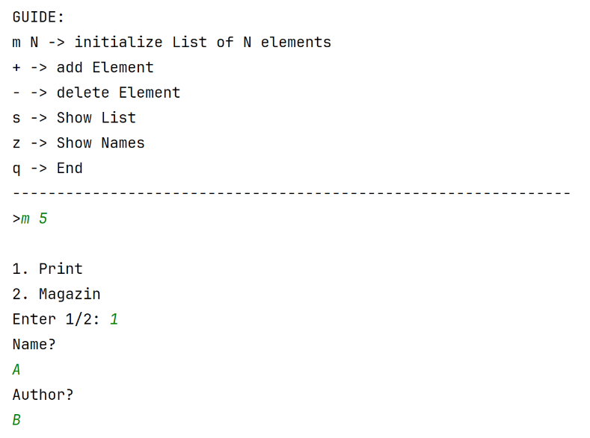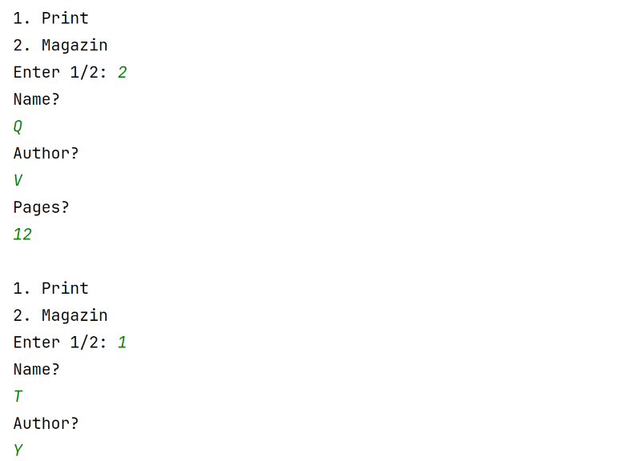

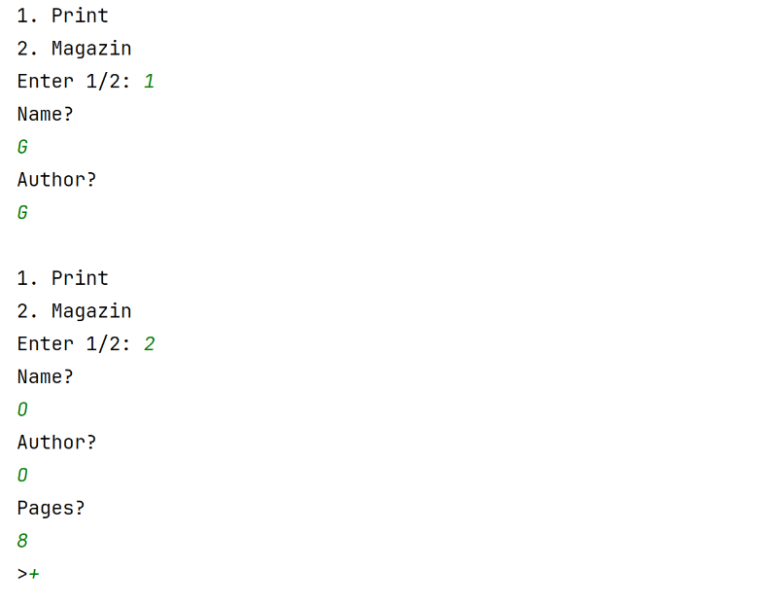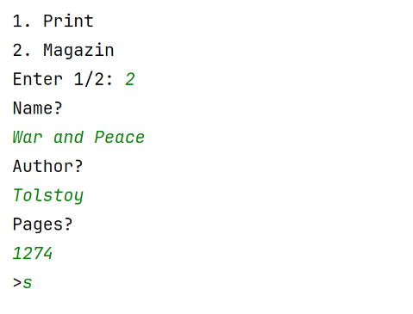
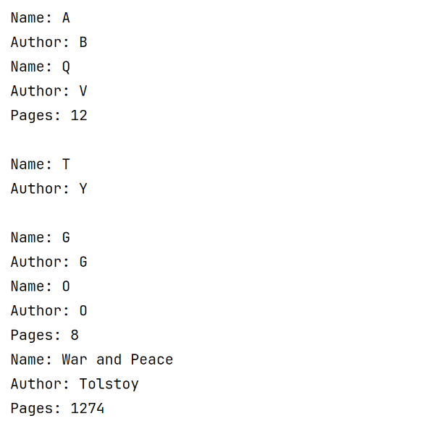
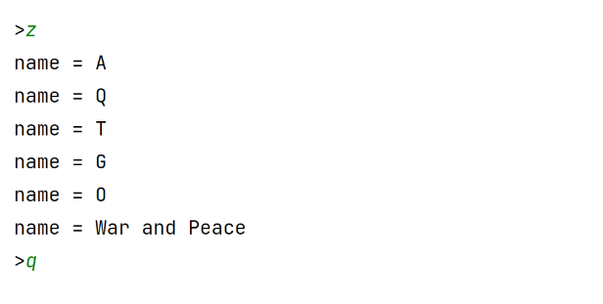
Контрольные вопросы
1. Что такое класс-группа? Привести примеры таких классов. — Класс, предназначенный для хранения и управления набором объектов (возможно разных типов), объединенных общим интерфейсом.
2. Привести пример описания класса-группы Список (List).

class List {
protected:
int size;
Node* head;
Node* tail;
public:
List()
List(int s);
List(const List& l);
~List();
List& operator=(const List& l);
void Add();
void Del();
void Show();
void HandleEvent(const TEvent& e);
//+n?
int operator() ();
};

3. Привести пример конструктора (с параметром, без параметров, копирования) для класса-группы Список.

List::List() : head(nullptr), tail(nullptr), size(0) {}
List::List(int s) {
size = s;
if (size == 0) {
head = nullptr;
tail = nullptr;
}
else {
for (int i = 0; i < size; i++) {
Add();
}
}
}
List::List(const List& l) {
Node* cur = l.head;
while (cur) {
Node* to_add = new Node(cur->data);
if (!head) {
head = to_add;
tail = to_add;
}
else {
tail->next = to_add;
tail->next->prev = tail;
tail = to_add;
}
cur = cur->next;
}
}

4. Привести пример деструктора для класса-группы Список.

List::~List() {
Node* cur = head;
Node* buf;
while (cur) {
buf = cur;
cur = cur->next;
delete buf;
}
head = nullptr;
tail = nullptr;
}

5. Привести пример метода для просмотра элементов для класса-группы Список.

template <class T>
T& List<T>::operator[](int index) {
if (index < size) {
Node<T>* cur = head;
for (int i = 0; i < index; i++) {
cur = cur->next;
}
return cur->data;
}
else {
std::cout << "ERROR!";
T stub;
return stub;
}
}

6. Какой вид иерархии дает группа? — Часть-Целое (Агрегация либо Композиция)
7. Почему во главе иерархии классов, содержащихся в группе объектов должен находиться абстрактный класс? — Чтобы обеспечить полиморфное поведение класс-группы
8. Что такое событие? Для чего используются события? — Сигнал о том, что произошло некое действие, объект, передаваемый между объектами группы с сообщениями и командами
9. Какие характеристики должно иметь событие-сообщение? — Тип события, данные события, цель
10. Привести пример структуры, описывающей событие.

struct TEvent {
int what;
union {
int command;
struct {
int message;
int a;
};
};
};

11. Задана структура события
struct TEvent
{
int what;
union
{
MouseEventType mouse;
KeyDownEvent keyDown;
MessageEvent message;
}
};
Какие значения, и в каких случаях присваиваются полю what?
evMouseMove/evMouseRight/evMouseLeft — движение мыши, ПКМ, ЛКМ
evKeyDown — нажатие клавиши
evMessage — передача пользовательского сообщения
12. Задана структура события
struct TEvent
{
int what;//тип события
union
{
int command;//код комманды
struct//параметры команды
{
int message;
int a;
};
};
};
Какие значения, и в каких случаях присваиваются полю command?
CmName — в зависимости от того, какая команда передается, она будет либо сообщением, либо сопровождающим параметром а
13. Задана структура события
struct TEvent
{
int what;//тип события
union
{
int command;//код комманды
struct//параметры команды
{
int message;
int a;
};
};
};
Для чего используются поля a и message?
А — для передачи параметра с событием
Message — для передачи сообщения с событием
14. Какие методы необходимы для организации обработки сообщений? — GetEvent, HandleEvent, ClearEvent, Valid
15. Какой вид имеет главный цикл обработки событий-сообщений?
do {
EndState = 0;
GetEvent(event);
HandleEvent(event);
} while (!Valid());
16. Какую функцию выполняет метод ClearEvent()? Каким образом? — Освобождает ресурсы связанные с событием. Например при помощи delete
17. Какую функцию выполняет метод HandleEvent ()?Каким образом? — Обрабатывает событие в соответствии с его типом и переданными с ним данными. Виртуально переопределяется в наследниках
18. Какую функцию выполняет метод GetEvent ()? — Получает от пользователя параметры, по ним составляет событие а затем передает его на обработку.
19. Для чего используется поле EndState? Какой класс (объект) содержит это поле? — Флаг, указывающий на то, что диалог/объект должен завершить свою работу, его содержит сам Диалог.
20. Для чего используется функция Valid()? — Для проверки Диалога на работоспособность (В простейшем случае — достиг он EndState или нет)

